施策チェックボードの設置について
１ 施策形成プロセスの見える化

所属の重要施策や懸案課題の意思形成プロセスを掲載した「施策チェックボード」を設置し、ホームページを通じて府民へ分かりやすく公開する。

● 対象の府政情報

「施策チェックボード」において公開する府政情報の対象は、下記の重要施策や懸案課題とする。
(1) 知事、副知事、部局長からの指示事項
(2) 府議会で検討を約した事項
(3) 戦略本部会議における議題
(4) 各課の懸案事項に掲げる項目

● プロセス情報

対象となる府政情報は、下記のプロセス情報ごとに公開する。
(1) 知事、副知事、部局長、所属長との打合せ（レク・報告）
(2) 庁内各種会議での協議
(3) 庁外各種団体との協議

● 掲載する情報

公開する府政情報が、府民にとって分かりやすくなるよう、プロセス情報に加えて、下記の項目を掲載する。
(1) 概要
(2) 発端
(3) 寄せられている意見
(4) 今後の予定

２ 情報の公表チェック

プロセス情報を公表するにあたって、担当者は「公表・非公表の基本的考え方」のもと内容の公表・非公表の確認を行う。
加えて、所属長が、担当者が確認したプロセス情報を、公表・非公表するかの決定を行う。

● 公表のチェック作業

プロセス内の情報を「公表・非公表の基本的考え方」のもと確認し、以下の対応を行う。
(1) プロセス情報は、原則、すべて公表する。
(2) 一部非公表情報を含む場合、当該箇所を削除するなど編集し公表する。
(3) 非公表情報がプロセス情報の重要な位置を占める場合、非公表とする。

なお、公表できない情報がある場合、その理由、公表できる時期を概要の欄へ記載する。

● 公表・非公表の基本的考え方

組織共用した行政文書は、原則公表であるが、ホームページへ下記の情報を掲載する場合は、公表・非公表を検討する必要がある。
(1) 法人等事業者情報
大阪府は、様々な事務事業を通じて法人等事業者の情報を収集している。法人等事業者等の競争上の地位を害すると認められる情報その他事業者の正当な利益を害すると認められる情報は公表しないことができる。
(2) 事務執行支障情報
公表することによって、事務の目的が達成できなくなり、又は事務の公正かつ適切な執行に著しい支障を及ぼすおそれがある情報は公表しないことができる。
（事務の例：取締り、監督、立入検査、許可、認可、試験、入札、契約、交渉、渉外、争訟、調査研究、人事管理、企業経営等）

(3) 公共安全維持に支障を及ぼす情報
公表することによって、個人の生命、身体、財産等の保護、犯罪の予防など公共の安全と秩序の維持に支障を及ぼすと認められる情報は公表しないことができる。
(4) 個人情報
特定の個人が識別され得るもののうち、一般に他人に知られたくないと望むことが正当であると認められる情報は公表してはならない。
（例：個人の思想、宗教、身体的特徴、健康状態、家族構成、職業、学歴、出身、住所、所属団体、財産、所得等）
(5) 法令秘情報
法令の規定等により公にすることができない情報は公表してはならない。

● 期間経過後の公表

一定の期間が経過後、公開することが可能となった資料は、その段階で直ちに公表する。
具体には、事務執行支障情報は一定の結論が出された場合、透明性の観点からその結論に至ったプロセス情報が求められる場合がある。
例えば、経済活動の規制は、規制を伴う条例などの内容が公表された時点で独断的な行政判断ではなくどのような議論を経て規制に至ったのか公表ができ、また、立入検査は検査を実施した時点で一定の目的が達せられ、立入検査に至った経緯を公表することができる。

● 議事録を公表する際の確認

議事録を公表する際、打合せ等に出席していた第三者の発言内容や上司の指示事項は確認をとるよう留意する。

３ 施策チェックボードの入力

府民向けウェブページの施策チェックボードへ府政情報を公開するには、下記の手順により入力を行っていく。

● 手順１ チームサイト・施策チェックボードを選択

新規に登録する場合、所属チームサイトのトップ画面にある施策チェックボードの作成または、チェックボード名称をクリックする。
チェックボードを登録できます
●手順２へ

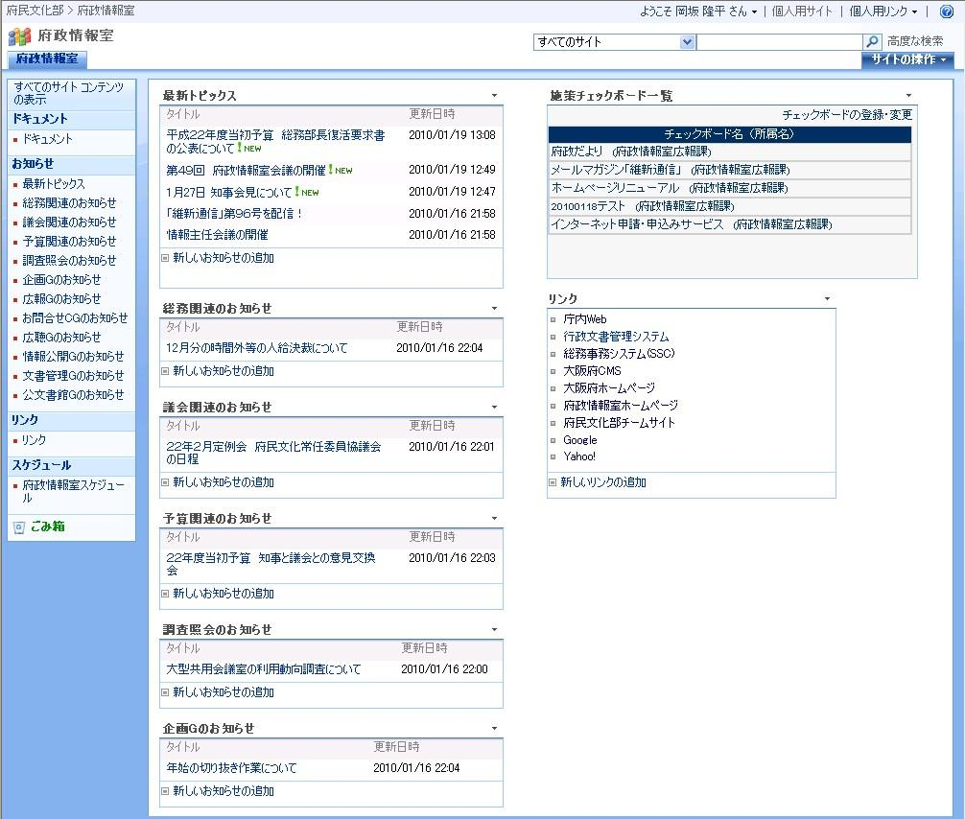

プロセス情報を登録できます
●手順５へ


「最新トピックス」や「お知らせ」への情報掲載は、「新しいお知らせの追加」をクリックすることで行います。

● 手順２ 事業トップページ一覧画面を操作

(1) 部局名、室課名を選択し、「検索ボタン」をクリックする。

〔室課の事業タイトルの一覧が表示される。〕

(2) チェックボードへ新たに事業を登録する場合は、「新規登録」ボタンをクリックする。
(3) チェックボードに掲載している事業の内容を修正する場合は、「修正」ボタンをクリックする。

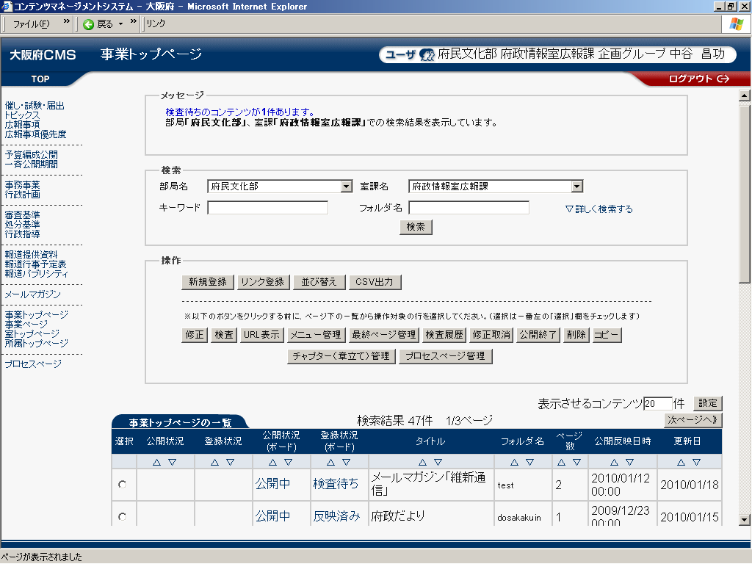

(2)

(3)

(1)

手順３へ

● 手順３ チェックボードに公開する内容を入力

(1) 「作成するページ」の選択肢は、「チェックボード」を選択。

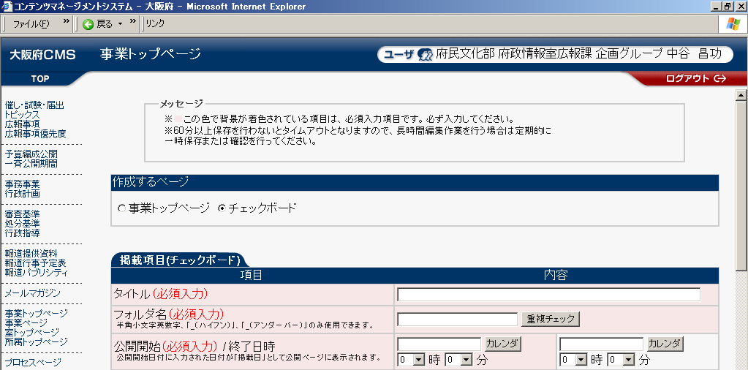

(1)

次ページへ
検査依頼中のページは、検査確認が完了するまでページの内容を修正することはできません。
検査依頼中のページに誤りがあったため再度修正する場合は、手順２のページで「検査」ボタンをクリックし、検査確認画面で「引き戻し」または「差し戻し」ボタンをクリックしてください。再度修正が可能になります。

- 「タイトル」の項目へ、公表する事業名を入力。
- 「フォルダ名」の項目へ、公表する際のフォルダ名を入力。
- 「公開開始日時」の項目へ、チェックボードをHPへ公開する日時を入力。（今回は、2010/01/27 14:00としてください。）
- 「概要」の項目へ、事業の概要を入力。
- 「関連リンク(URL)」の項目へ、関連HPのアドレスを入力。
- 「発端は何？」の項目へ、当該事業が開始されるに至った発生源情報を入力。
- 「寄せられたご意見」の項目へ、当該事業に関する議会の議論や府民の声に寄せられた意見などを入力。
- ご意見の数が多い場合は、別途ページを作成し、そのページのアドレスを「寄せられたご意見(URL)」へ入力。
(10)「今後の予定は？」の項目へ、当該事業の今後の予定（スケジュール）を入力。

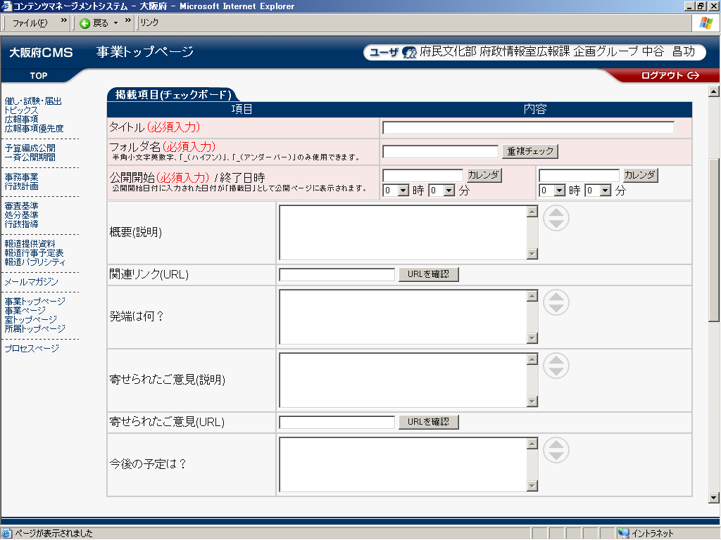

(2)
(3)
(4)
(5)
(7)
(8)
(6)
(9)

(10)

前ページの入力を終えたら、画面を下へスクロールする。

(11)「掲載カテゴリの選択」から、当該事業のカテゴリを選択する。
(12) 全ての入力を終えたら、「確認」ボタンをクリックし、次の画面で入力内容を確認のうえ、「登録」ボタンをクリックする。

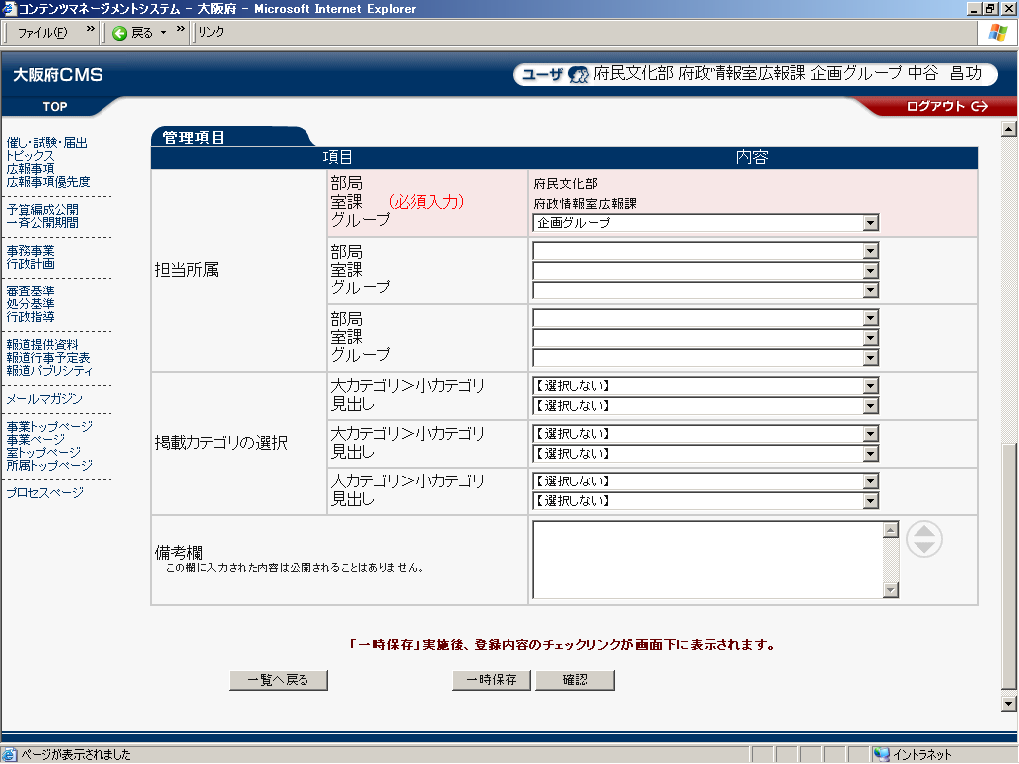

(11)
(12)
● 手順４ チャプター（章立て）の入力

当該事業に、多くの課題が生じた場合、すべてのプロセスを公表すると、乱雑になり、府民にとってわかりにくくなる。
府民にとって分かりやすい画面とするには、プロセスの多い事業に対して、実行に移していくための課題、進捗工程、細事業などの区分ごとに表題を付け、プロセスを整理（章立て）する必要がある。
この手順は、プロセスを整理（章立て）する必要がある場合、進捗工程、課題、細事業をチャプターとして設定して、使用するものである。

チャプターを新たに登録する場合は、手順２のページで「チャプター管理」のボタンをクリックする。

- 「名称」の項目へ、チャプターの名称を入力。
- 「説明」の項目へ、当該チャプターの内容を入力。
(3) 全ての入力を終えたら、「新規登録」ボタンをクリックする。

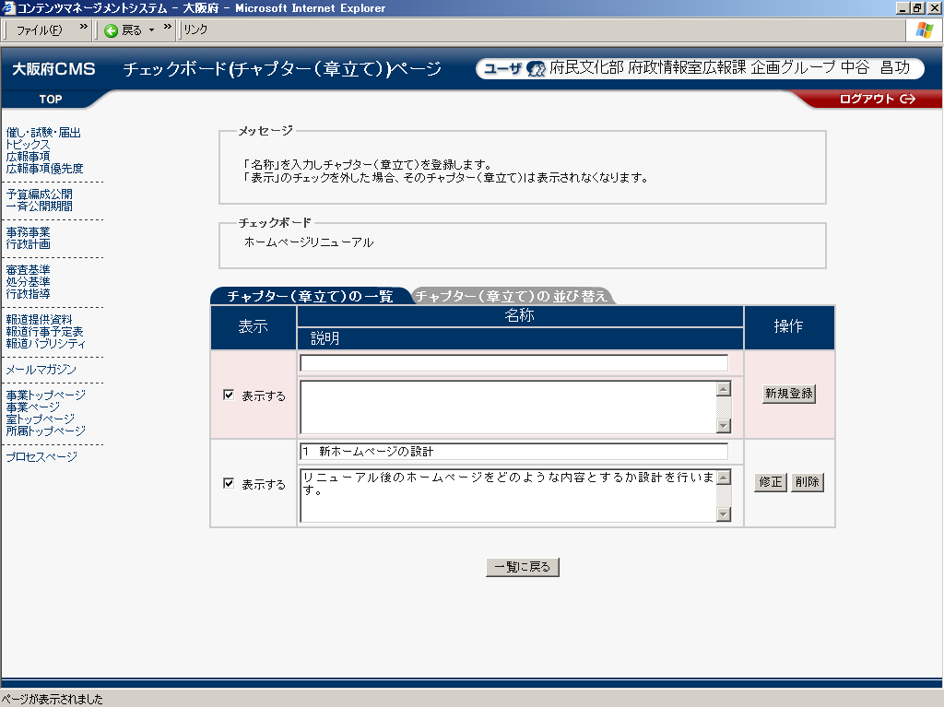

(1)

(2)
(3)
● 手順５ プロセスページ一覧画面を操作

(1) 部局名、室課名を選択し、「検索ボタン」をクリックする。
(2) プロセスを新規登録する場合は、「新規登録」ボタンをクリックする。
(3) プロセスの内容を修正する場合は、「修正」ボタンをクリックする。
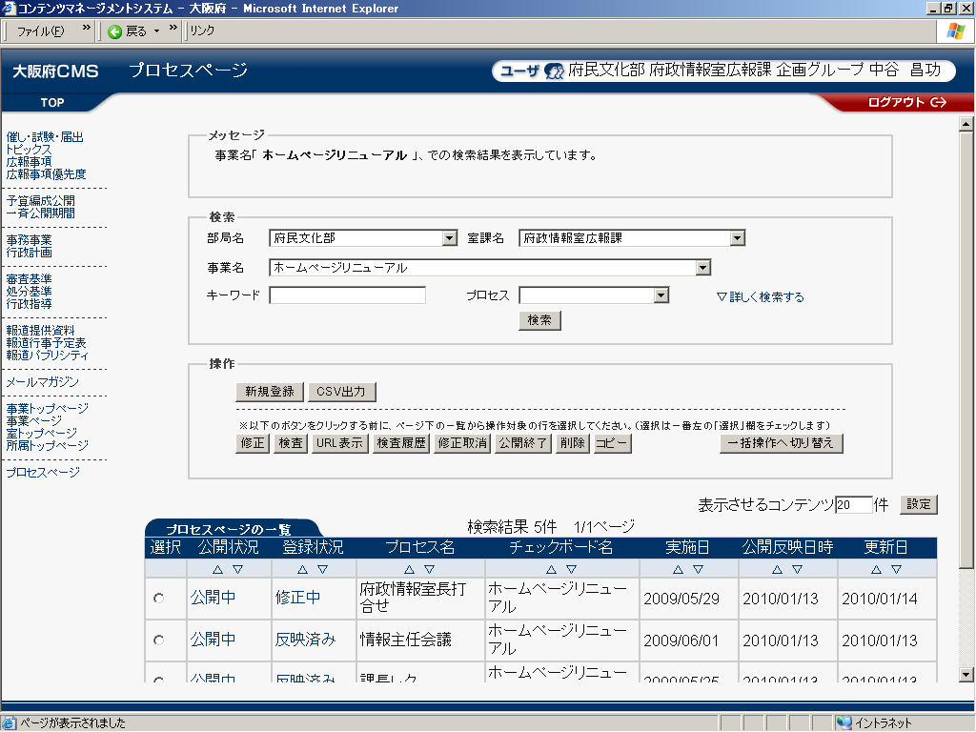

(1)
(2)
(3)

(4) チェックボードの事業名を選択し、「次に進む」ボタンをクリックする。
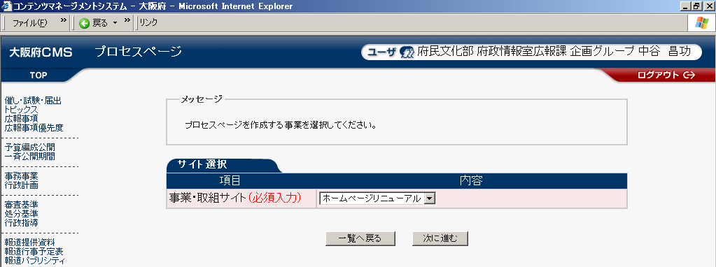

(4)

手順６へ
● 手順６ プロセスページに公開する内容を入力

- チャプターを設定する場合は、「チャプター（章立て）」の選択肢から、該当するものを選択。（手順４であらかじめチャプターを登録しておく必要がある。）
- 「公開開始日時」の項目へ、プロセス情報をHPへ公開する日時を入力。（今回は、2010/01/27 14:00としてください。）
- 「プロセス」の項目へ、今回公表するプロセスの種類を選択し、対象または会議名を入力。
  - プロセスの対象、会議名については、プロセスの入力例（最終ページ）参照
- 「実施日」の項目へ、当該プロセスが実施された日時を入力。なお、実施日の時刻は、チェックボードページでのプロセスの時系列（並び順）を確定するために使用する。
※ 公表画面では、入力時刻は表示されない。
- 「概要」の項目へ、当該プロセスの概要を入力。

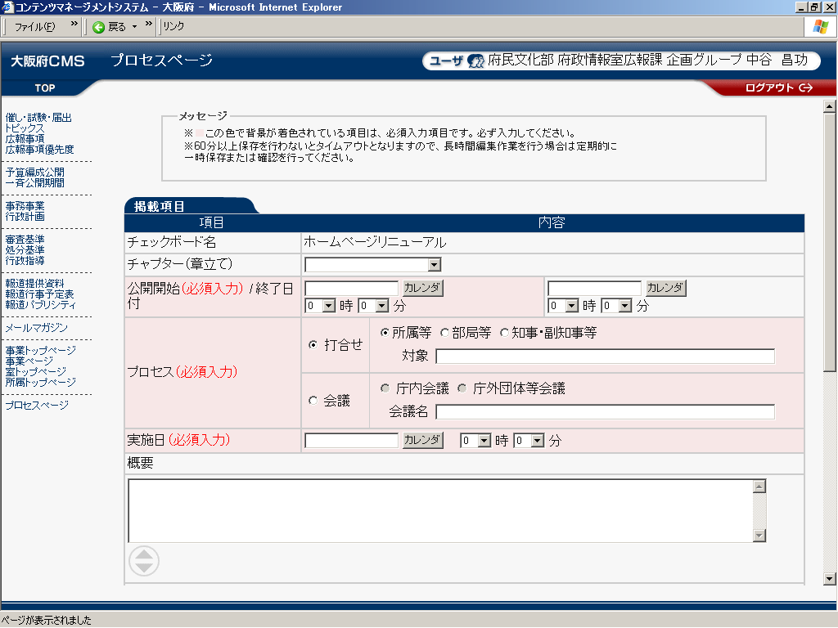

(1)
(2)
(3)
(4)
(5)

前ページの入力を終えたら、画面を下へスクロールする。

- 「添付ファイル」の項目へ、当該プロセスに関連する資料を登録する。

- 全ての入力を終えたら、「確認」ボタンをクリックし、次の画面で入力内容を確認のうえ、「登録」ボタンをクリックする。

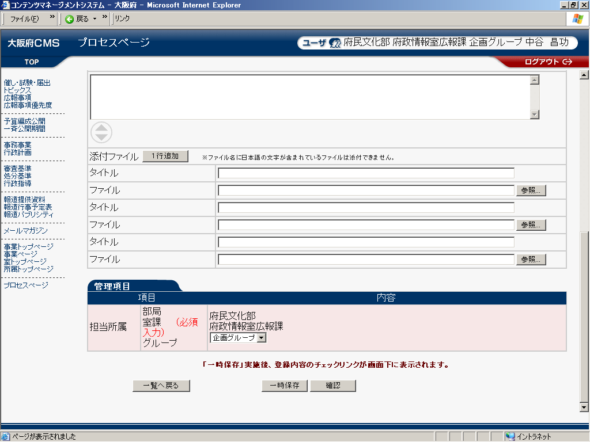

(6)
(7)
作成済みのプロセスは、公開後でもチャプターの設定が可能。
プロセスが多く乱雑になった場合は、プロセスを整理し分かりやすく公開するため、●手順４に沿ってチャプターを登録後、●手順６に沿ってチャプターを変更する。
なお、チェックボードの設定を変更することは不可能。

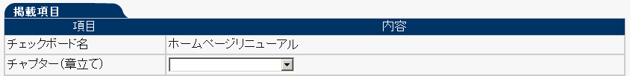
変更不可

変更可

● 手順７ ページ公開のための検査依頼および検査確認

ページを公開するためには、一定の職階以上の職員が検査確認を行う必要がある。この検査確認は、ページ単位で行う。

【ページ作成者】

(1) 検査依頼を行う場合は、手順２または手順５のページで「検査」ボタンをクリックする。

(2) 下図の検査依頼画面で「修正中」をクリックするとプレビューを確認することができる。

(3) 「反映日時」の項目へ、HPへ反映する日時を入力。

- プレビューを確認後、「検査依頼」ボタンをクリックする。

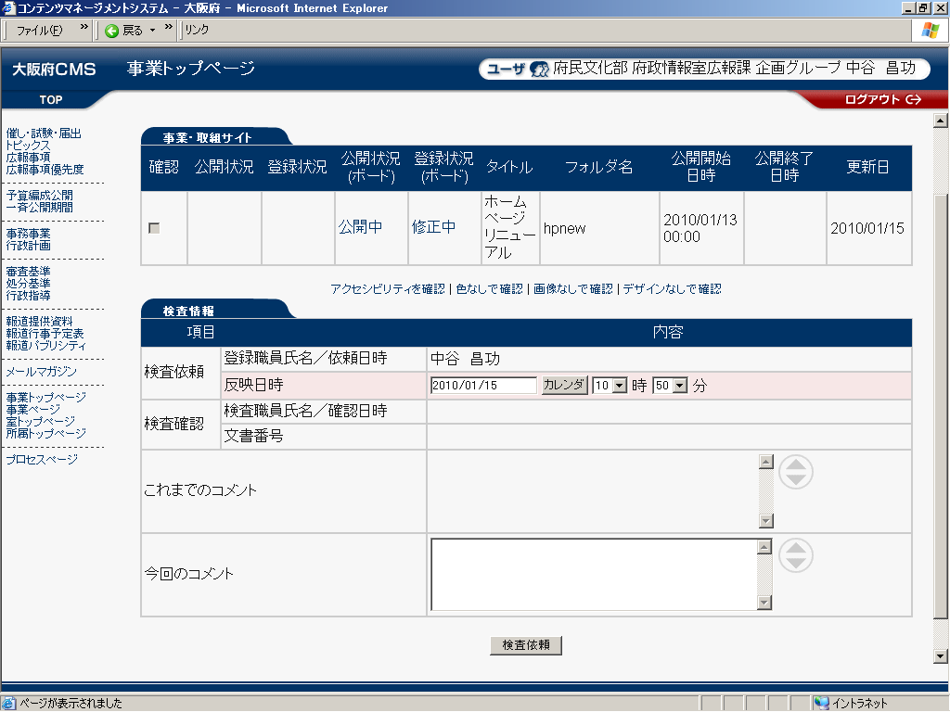

(2)
(3)
(4)

【ページ検査確認者】

(1) 検査確認を行う場合は、手順２または手順５のページで「検査」ボタンをクリックする。

(2) 下図の検査確認画面で「検査待ち」をクリックするとプレビューを確認することができる。

(3) プレビューを確認後、「確認」欄をチェックし、「検査確認」ボタンをクリックする。

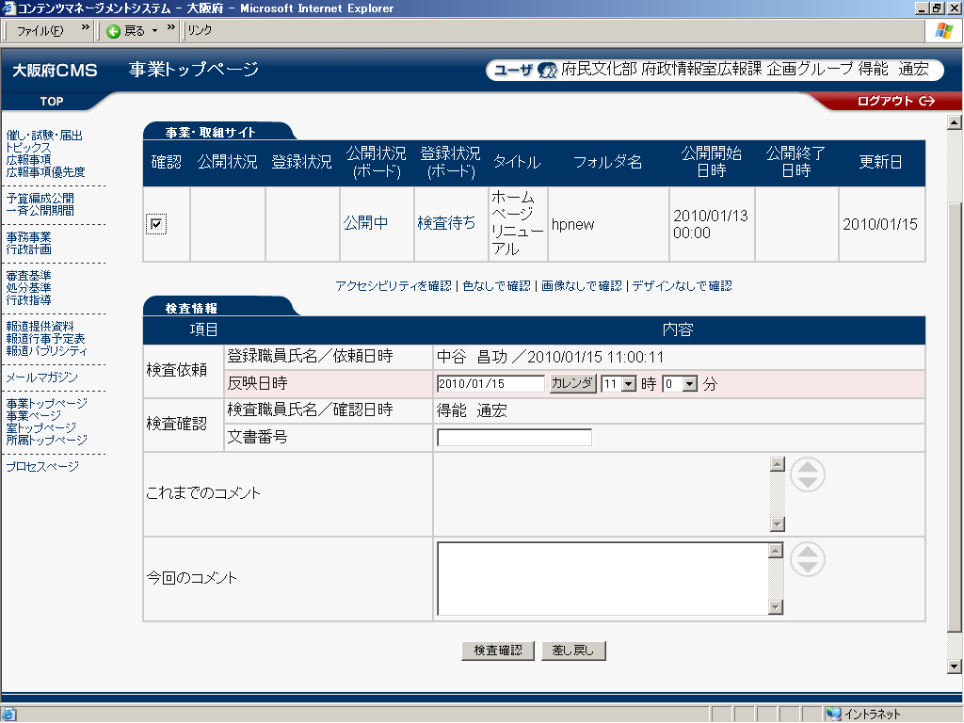

(3)

(2)
「検査職員氏名」の項目には、この画面を操作している職員（検査確認者）の氏名が自動的に設定されます。
なお、一定の職階以上の職員でなければ、検査確認を行うことはできません。

４ 施策チェックボードの公表画面

施策チェックボードへＣＭＳを用いて入力された府政情報は、府民へ下記のとおり公開されていく。

● 公表画面１：施策チェックボードの設置場所

施策チェックボードは、所属ごとに設置する。下図のように、各所属ページのタブの一つとして設置する。

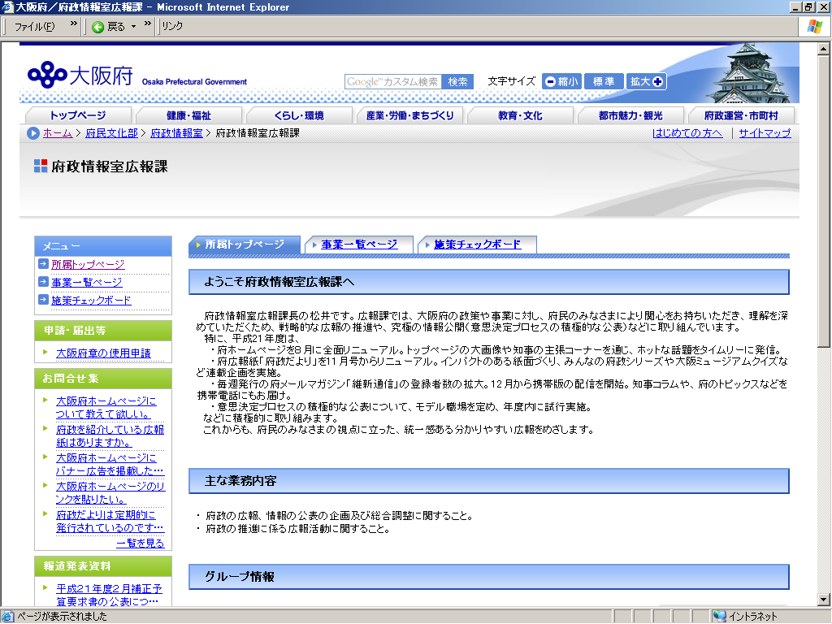
【Click】
公表画面２へ
● 公表画面２：施策チェックボード・事業一覧ページ

施策チェックボード一覧には、所属ごとに府民へ公表している事業の一覧を表示する。
なお、当該事業一覧は、所属チームサイトにある施策チェックボードの項目へ掲載される事業と同一のものである。

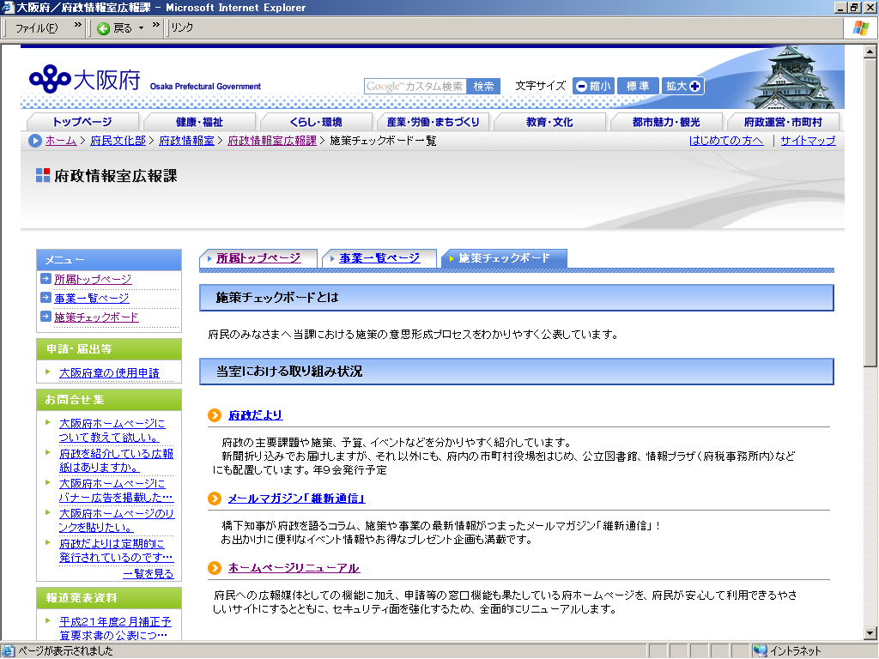
【Click】
公表画面３へ
● 公表画面３：施策チェックボード・事業詳細ページ

施策チェックボード事業詳細ページには、入力を行った当該事業に関する事業概要、発端情報、寄せられた意見、今後の予定を掲載する。
また、プロセス情報についても、どの段階にあるのか、また、時系列に、府民にとってわかりやすく掲載する。

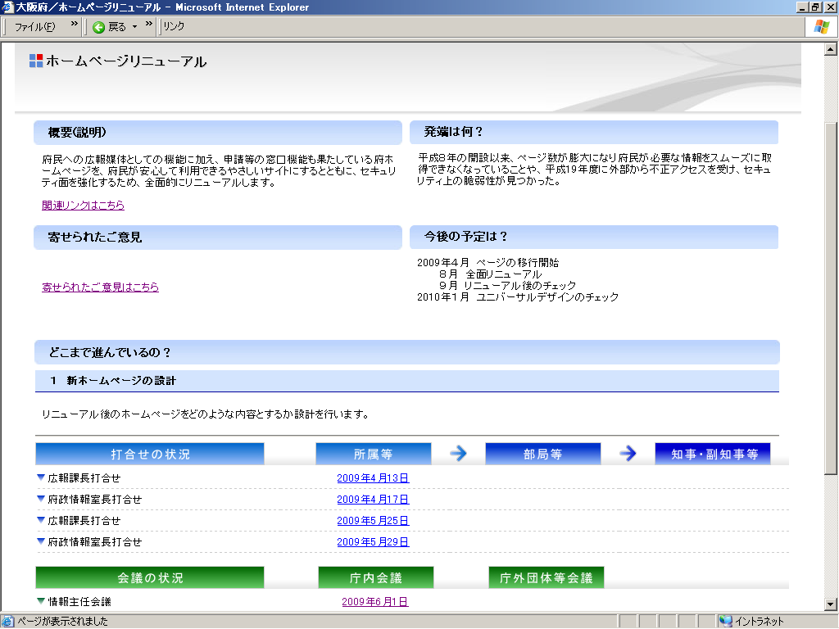
【Click】
公表画面４へ
● 公表画面４：施策チェックボード・プロセスページ

施策チェックボード事業詳細ページに掲載されたプロセス情報をクリックすると、プロセスページが掲載される。
当該ページには、当該プロセスに関する段階、実施日、概要を掲載する。
また、当該プロセスに活用した資料類は関連資料として添付する。
なお、公表できない情報がある場合、その理由、公表できる時期が概要の欄へ記載される。

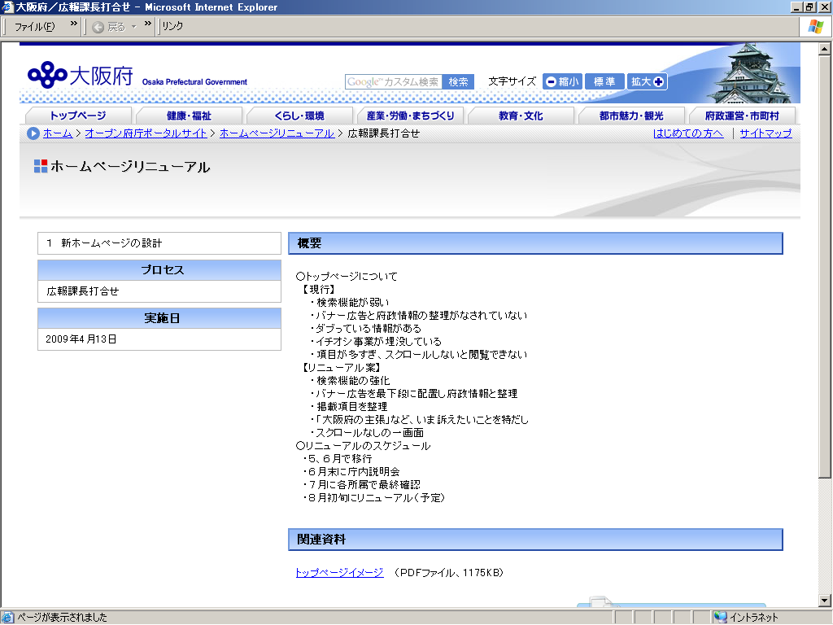
別表 プロセスの入力例

手順６で入力するプロセスの例
プロセスページを閲覧した府民が分かりやすいよう、平易な表現に統一する。

プロセスの種類 |  | 入 力 例
打合せ | 知事・副知事等 | 知事打合せ
 | （※１） | 木村副知事打合せ
 | 部局等（※２） | 府民文化部長打合せ
 |  | ○○担当理事打合せ
 |  | 府民文化部次長打合せ
 | 所属等（※３） | 府政情報室長打合せ
 |  | ○○担当副理事打合せ
 |  | 広報課長打合せ
会 議 | 庁内会議 | 戦略本部会議
 |  | 副知事会議
 |  | 部長会議
 |  | 次長会議
 |  | ○○推進本部会議
 |  | ○○審議会
 | 庁外団体等会議 | ○○省○○局○○課協議
 |  | ○○県○○課協議
 |  | ○○市○○課との会議
 |  | 全国○○担当者会議
 |  | 近畿○○担当課長会議
 |  | 府内市町村○○推進会議
 |  | 大阪府○○連合会総会
 |  | ○○団体との協議
※１ 知事・副知事等：特別職との打合せ
※２ 部局等：所属を超えた部内ラインの者との打合せ
※３ 所属等：所属内で実施する課長職以上の者との打合せ

